实验四 计算机木马防范
- 实验目的与实验要求
1. 通过实验掌握远控程序（计算机木马）的基本原理与安装方法。
2. 掌握远控程序的操控方法，理解防范方法。
- 实验原理
1. 远控程序的结构和原理
计算机木马（又名间谍程序）是一种后门程序，常被黑客用作控制远程计算机的工具，很多木马都是基于远控程序开发的，只是增强了隐蔽性和进程保护功能，本实验利用远控程序来体验木马的主要功能。远控程序一般包括控制端和客户端两部分，控制端程序用于攻击者远程控制，客户端程序类似于木马程序，攻击者把客户端程序植入受害计算机里面，进而通过远程控制计算机系统。
进行攻击时，第一步要进行特洛伊木马的植入，这是攻击目标最关键的一步，也是后续攻击的基础。特洛伊木马的植入方法可以分为两大类：被动植入和主动植入。被动植入是指通过人工干预的方式将木马程序安装到目标系统中，植入过程必须依赖于受害用户的手工操作，被动植入主要通过社会工程学的方法将木马程序伪装成合法程序，以达到降低受害用户警觉性，诱骗用户的目的。常用的方法有文件捆绑法、邮件附件和WEB网页挂马。主动植入是指主动攻击方法，通过研究目标系统的脆弱性，利用其漏洞将木马程序通过程序自动安装到目标系统中，植入过程无须受害用户的操作。如“红色代码”就是利用IIS Server上Indexing Service的缓冲区溢出漏洞完成木马植入。无论采用哪种方式，植入木马需要获得计算机管理员权限进行木马程序的安装，所以用户提高防范意识，不随便安装可疑的应用程序，及时给操作系统和应用程序打上补丁，可以有效的防止木马的植入。
特洛伊木马自启动是指目标主机自动加载运行木马程序，而不被用户发现。当前，特洛伊木马自启动一般将木马程序放在系统的启动目录中。在系统中，木马的自启动设置在系统配置文件中，如win.ini、system.ini等，或修改注册表设置实现木马的自动启动，或把木马注册为系统服务，或把木马注入系统服务程序中。在UNIX系统中，木马的自启动设置在init、inted、cron等文件或目录中

2. 木马植入手段
利用木马攻击的第一步是把木马程序植入到目标系统里面。攻击者常用的木马植入手段包括：
（1）下载植入木马。木马程序通常伪装成优秀的工具或游戏，引诱他人下载并执行，由于一般的木马执行程序非常小，大都是几千字节或几十千字节，所以攻击者可以通过一定的方法把木马文件集成到上述文件中，一旦用户下载，在执行其他程序的同时木马也被植入系统。
（2）通过电子邮件来传播。木马程序作为电子邮件的附件发送到目标系统，一旦用户打开此附件（木马），木马就会植入到目标系统中。以此为植入方式的木马常常会以HTML、JPG、BMP、TXT、ZIP等各种非可执行文件的图标显示在附件中，以诱使用户打开附件。
（3）木马程序隐藏在一些具有恶意目的的网站中，目标系统用户在浏览这些网页时，木马通过Script、Active及XML等交互脚本植入。由于微软的IE浏览器在执行Script脚本上存在漏洞，攻击者把木马与含有这些交互脚本的网页联系在一起，利用这些漏洞通过交互脚本植入木马。
（4）利用系统的一些漏洞植入，如微软著名的IIS漏洞，通过相应的攻击程序使IIS服务器失效，同时攻击服务器执行木马执行文件。
（5）攻击者成功入侵目标系统后，把木马植入目标系统。此种情况下木马攻击作为对目标系统攻击的一个环节，以使下次随时进入和控制目标系统。

- 实验环境
安装Windows 操作系统并连接网络的两台PC机。
- 实验内容与步骤
任务一：配置安装客户端
    - 从老师邮件中下载Quasar，为避免杀毒软件查杀，已设置解压密码: njupt
或者直接下载：https://github.com/quasar/QuasarRAT
    - 解压文件后，运行“Quasar.exe”，首先配置生成一个客户端程序，点击菜单上的“Builder”，看到如下界面：
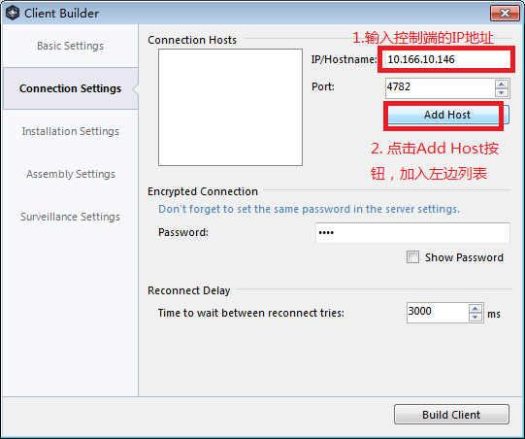
        - 这里面最主要的配置操作就是填写第一行的IP地址，这里填写控制端的IP地址(简称PC2)，例如控制端计算机的IP地址10.166.10.146，就如图所示。我们这里使用默认4782端口。如果自己熟悉，也可以随意配置端口号，如更具有隐蔽性的80端口，记住同时在控制端更改监听端口。
        - 然后点击“Add Host”按钮，将主机加入左边列表中。
其它选项不用改，使用默认值即可，如想了解，可以参考帮助文件。下面列举一些选项说明：
- 可以更改默认的安装文件名，只要不和系统现有的安装名称冲突就可以
- 为了让防止服务端在一台主机中不与别的服务端冲突，最好改变一下服务名称、服务显示名称
- 如选插入system目录下系统文件,必须测试插入后能否运行、重启与功能能否正常使用;
- 隐藏进程选项
        - 为了使用键盘记录功能，在“Surveillance Settings”里面添加键盘记录功能，如图所示:
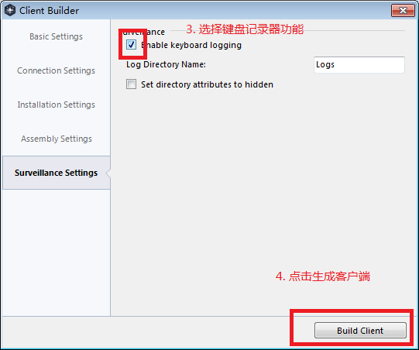

        - 点击“生成服务器”，保存文件，得到Client_Built,如图所示：
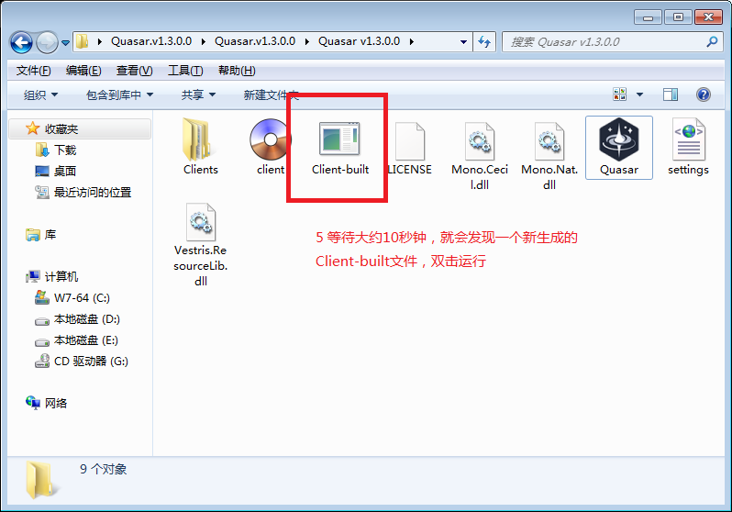

        - 将Client-built拷贝到另一台电脑(客户端，简称PC1)，在PC1上双击运行Client-built
        - 在控制端PC2上运行Quasar，点击Settings并选择开始监听端口（这一步非常重要，一定要点击“Start listening”），如果配置正确，很快就发现客户端上线
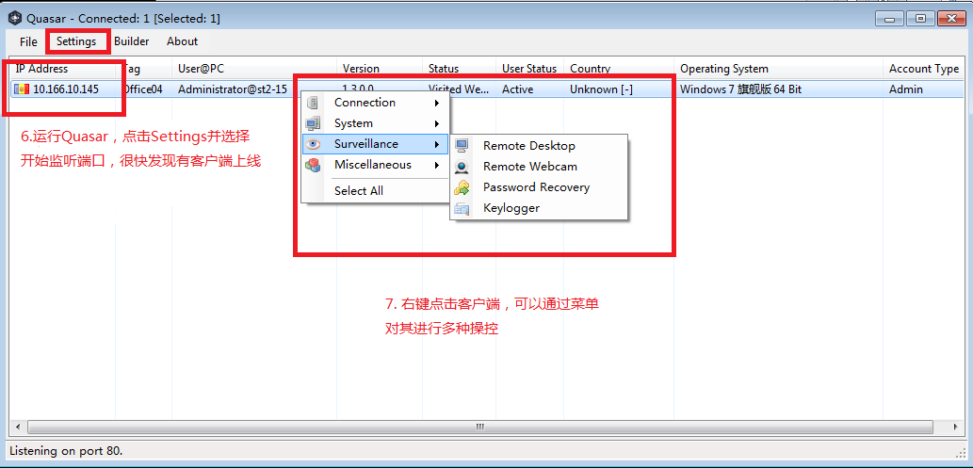

        - 右键选择一个客户端，可以进行多种操作

    - 在控制端PC2和客户端PC1分别查看网络连接情况。在“命令控制行”中使用“netstat –a”命令，查看可疑连接。

任务二：验证远控的主要功能

- 在PC2上，可以从右键菜单中“System”中运行Shell、查看TCP连接、打开注册表等
- 可以从右键菜单中“Surveillance”中运行远程桌面、远程摄像头（需要硬件支持）、键盘记录操作（Keylogger）。
- 重点尝试键盘记录操作（Keylogger），从PC2上启动键盘记录后，在客户端PC1上分别打开下面窗口进行登录
- 打开‘记事本’，输入自己的学号
- Dr.Com登录页面，输入用户名和密码并登录
- 163邮箱，输入用户名和密码并登录
- 登陆淘宝，输入用户名和密码并登录
- 网络银行登陆，如建行个人网银（安全控件登录），先按照网站要求按照安全控件，再输入用户名和密码并登录

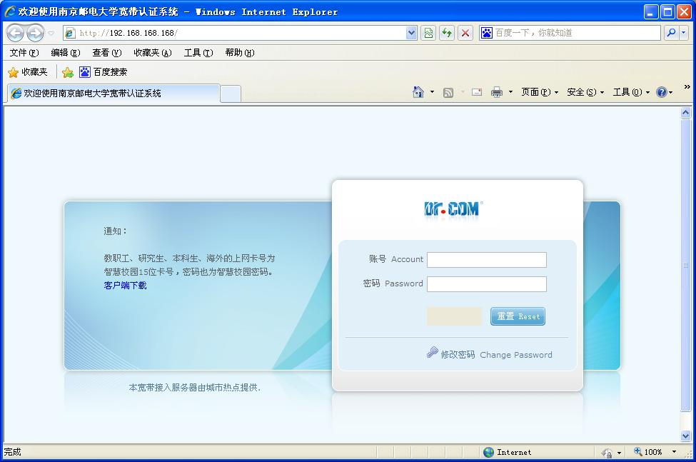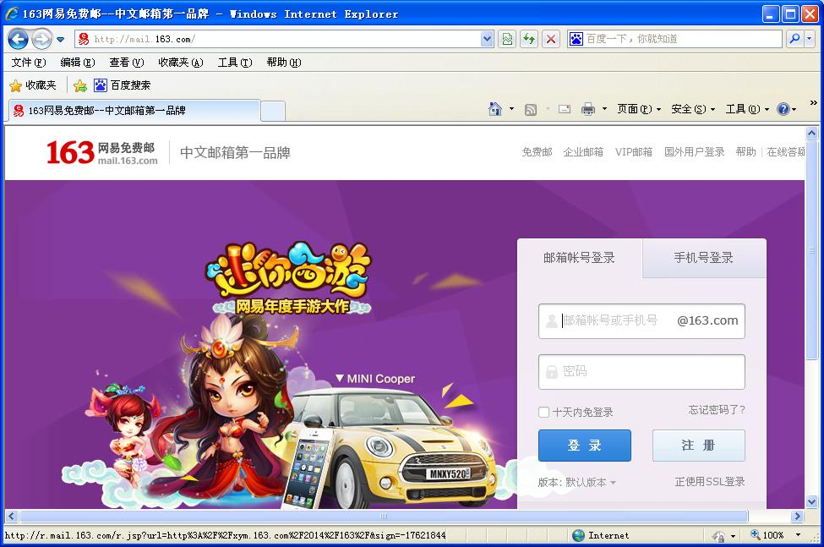

在控制端PC2上查看键盘记录，并截图记录在实验报告中。支付宝等敏感密码可以自己在实验中测试，在截图时打码或者输入任意值。结合之前做过的Wireshark数据包捕获实验，体会键盘记录器的作用。
注：1.勿将敏感密码直接截图放入实验报告中
2.键盘记录器的截图中要显示在‘记事本’中输入的学号，可以适当放大，用红框、红线标识，否则按抄袭处理

- 提交的实验报告
完成实验内容，在实验报告里面保存截图记录，并思考相关问题，统一由各班学习委员收齐实验报告（每位同学的实验报告文件名：学号-姓名-实验4.docx）后压缩打包通过QQ发给吴礼发老师。

